7 клас читання

Урок №

**Тема . « Лев та Миша». Виділення головних героїв твору.**

**Мета:**

**навчальна:** зацікавити учнів творчістю Л. Глібова; познайомити з байкою «Лев та Миша», удосконалити навички виразного читання;

**корекційно – розвивальна: коригувати уміння свідомого читання;**

виховна:виховувати інтерес до влучного художнього слова, уміння розуміти його прихований зміст.

**Обладнання:** підручник, словникові слова, тести, ілюстрацій ний матеріал, дидактичний матеріал.

**Тип уроку:** комбінований.

**Форми роботи:** фронтальна, індивідуальна , в групах.

Хід уроку

1. **Організаційний момент.**

1. Нервово – психічна підготовка.

* Учні, читаємо колективно такі рядки:

«Байка… нікого в світі не мине,

Читайте, згадуйте мене».

* Що ми маємо читати?
* Байки.
* А кого повинні згадувати?
* Людей, що писали байки.
* З творчістю якого байкаря познайомилися на попередніх уроках?
* Леоніда Глібова.
* Хто ж є героями байок Л. Глібова?

Відгадайте загадку, знайдіть тих героїв , які зустрічалися вам у прочитаних байках.

Швидко скрізь цей птах літає

Безліч мушок поїдає

За вікном гніздо будує

Тільки в нас він не зимує.

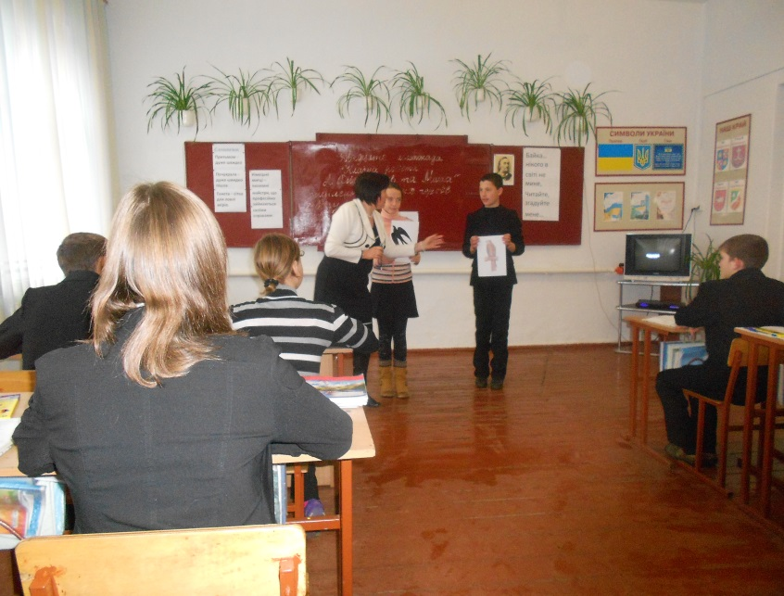 (ластівка)

-Героєм якої байки вона є?

- «Ластівка і Шуліка».

**ІІ. Перевірка домашнього завдання.**

1 група «Поети» виразно читають байку «Ластівка і Шуліка». Зачитують мораль. Що в моралі хотів сказати автор?

2 група «Драматурги» читають байку «Ластівка і Шуліка» в особах і дають характеристику головним героям.

1. група «Художники» презентують ілюстрації до твору «Ластівка і Шуліка».
2. **Відгадайте загадки і впізнайте героя байки**

«Трудяща, добра, смілива, не боїться людей, великодушна, дбайлива» (Ластівка)

«Старенька, самотня, бідна, нігде головоньки на старість прихилить» (Миша)

***

Маленьке, сіреньке,

А хвостик як шило.

(Миша)

Невеличка та сіренька

В нірці мешкаю тихенько.

У ночі по хаті – нир,

Я шукаю сало й сир. (Миша)

Грізний погляд, буйна грива,

Дужий, спритний, гордівливий.

Заричить – усяк змовкає,

Бо він цар, це кожен знає. (Лев)

**ІІІ. Презентація теми і мети уроку.**

Сьогодні ми познайомимося ще з однією байкою Л. Глібова «Лев та Миша».

Навчимося виділяти головних героїв байки.

* Що таке байка?
* Байка –це..:

1. Казка
2. Віршований твір повчального змісту
3. Загадка.

**IV. Робота над темою уроку.**

1. Ознайомлення учнів з технікою читання байки «Лев та Миша».

* Яка головна думка байки «Лев та Миша»?

**V. Фізкультхвилинка.**

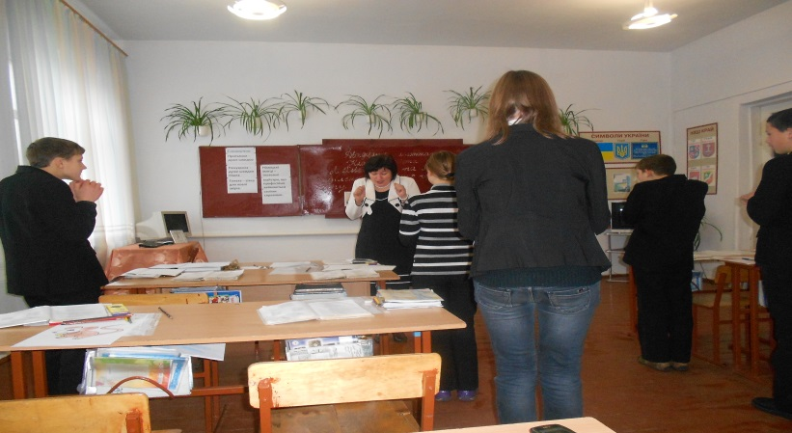

За допомогою міміки жестів передати змісти прочитаного.

(Пішла вона звичайненько прохати…. й з очей пропала)

1. Читання байки учнями:
2. «ланцюжком» (з’ясовують незрозумілі слова)
3. **Словникова робота.**

**Притьмом** – дуже швидко

**Почухрала** – дуже швидко пішла.

**Тенета** – сітка для ловлі звірів.

**Німецькі митці** – іноземні майстри, що професійно займаються своїми справами.

1. **Індивідуальна робота.**
2. Читання окличних і питальних речень.

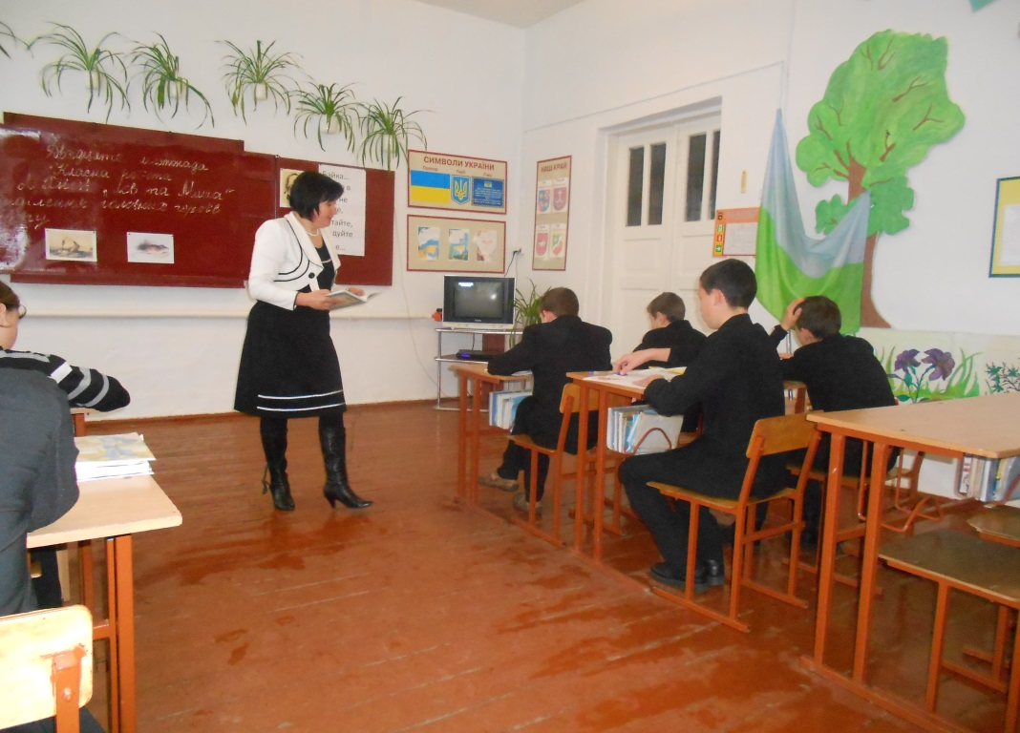

1. Читання речень, які стали прислів’ями.
2. Дібрати до слів антоніми (старенька, бідній, маленьке, близенько,погана, гірко, дурному, раю, добрі)
3. Читання знаходження уривка до малюнка.
4. Читання з відривом від тексту.
5. Доберіть антоніми до слів (старенька, бідна, маленька
6. Читання в особах.
7. **Гра «Додай слово і відгадай головного героя і назву байки.**

Старенька ….. горювала:

Їй нігде, бідній, було жить,

головоньки на старість прихилить. («Лев та Миша»)

Мене, такого……..,

Сюди задурювать прийшла?

Пішла!

Бач, теревені розпустила! («Лев та Миша»)

Пішла вона звичайненько прохати,

щоб …. в дуплі дозволив їй,

самотній та старій, хазяйство завести маленьке. («Лев та Миша»)

Згадав про ………, що вона казала,

Тай дума плачучи…. («Лев та Миша»)

1. Тести
2. Старенька Миша :
3. жирувала;
4. Горювала.
5. Миша з проханням звернулася до:
6. Слона ;
7. Лева.
8. Біля «їх милості близенько» Миша хотіла завести:
9. ставок;
10. хазяйство.
11. Лев попав у :
12. ліс;
13. тенета.
14. Люди Лева повезли:
15. по ярмарках;
16. в зоопарк.
17. Мораль байки:
18. «не плюй в колодязь: пригодиться води напиться».
19. Добренько роби, то й добре буде.

**VI. Вербальне і бальне оцінювання.**

**VII. Д/з навчитися читати байку в особах.**

**VIII. Хвилинка релаксації.**